Nr. lot/denumire | Denumire articol | Descrierea și specificațiile articolului | Unitate măsură | Cantitatea
Mobilă tapițată | Fotoliu tapițat | Carcasa fotoliului să fie căptușită cu o țesătură moale de culoare galbenă sau gri. Carcasa să se sprijine pe o ramă de lemn masiv, susținută de patru picioare  care merg ușor în laterale, înălțime șezut- 47 cm;  Poză model  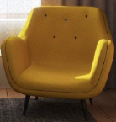 | buc | 2
 | Canapea | Carcasă din lemn masiv. Tapițarea din material textil (nuanță gri). Înălțime picior- 15 cm; Lățime – 180 cm; înălțime -74 cm; adâncime – 90cm.  Poză model  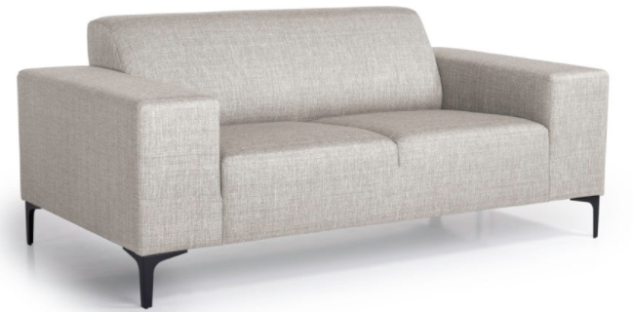 | buc | 1
 | Colțat | Neextensibil. Picioare din lemn, cadru din lemn, tapițărie din material textil, nuanță culoare conform modelului. Un colț pe dreapta, altul pe stînga. Lungime braț – 180 cm x 150 cm; adâncime – 800 cm  Poză model  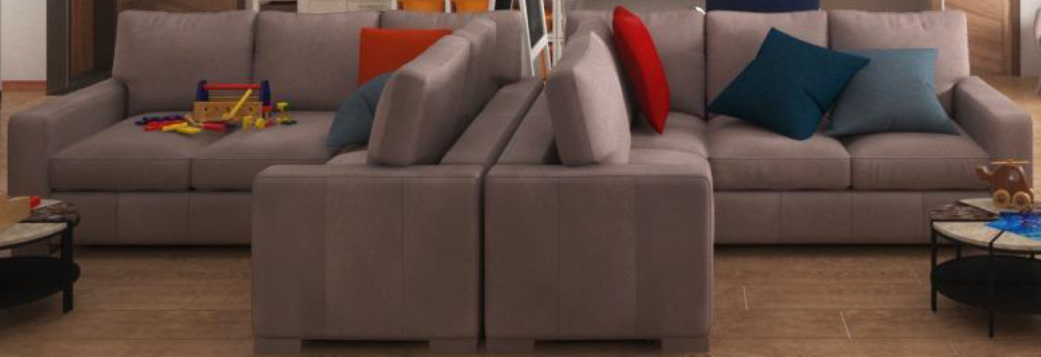 .  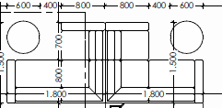 | buc | 2

